Krisen:

Wirtschaftskrise: Börsenkrach, verstärkte wirschat. Talfahrt Deutschlands. Einkommen Sank, Massenarbeitslosigkeit.

Stattkrise: extreme Parteien gewannen Bedeutung, Strassenschlachten, Obrigkeit hatte keine antworten, Präsidialkabinette

Gesellschaft und Kultur:

Adel behielt hohes Ansehen und einige Privilegien

Mittelstand litt unter goldenen Zwanziger.

Neue Sozial Politik benachteiligte sie/abgaben.

Gleichberechtigung Mann Frau

Einführung Frauenstimmrecht

Frauenarbeit steigt Dienstleistung, Verkauf, Sekretärin

Doppelbelastung der Frau Haushalt und Arbeit

Ansicht der Frau änderte sich Hausfrau/ emanzipierte F.

Ansicht Mann Soldat und neu Familienvater/Ehemann

Jugend Pionierrolle, wachsende Bedeutung

Massenproduktion -> Massenkonsum

Kino und Rundfunk entwickelte sich, grosse Beliebtheit

Autos und teure Haushaltegeräte konnte sich nicht jeder leisten

Politik:

Relative Stabilität

Aussenpolitik, kooperativere Rolle

Innenpolitik, radikale Parteien verloren an Gewicht

Regierung wechselte häufig.

Koalition war sich oft nicht einig

Tod Friedrich Erobert 🡪 neu Paul Hindenburg

Hindenburg, monarchistisch, konservativ.

Wirtschaft:

Wenige Investitionen und hohe Arbeitslosigkeit

1920er beschleunigt sich das Wachstum

Auf dem Weg vom Agrarstaat zum Industriestaat

Jedoch sank Bedeutung und Absatz international

Zwar Marktwirtschaft aber Statt griff mehr ein als früher und investierte mehr, Verankerung Verfassung

Entstehung Sozialfürsoge (div. Versicherungen Renten)

Parteien:

Aufgabe nicht in der Verfassung

Mobilisieren Wähler, vermitteln, Abgeordnete

MSPD: Arbeiter Partei, soziale Demokratie

USPD: Arbeiter Partei, marxistische Politik

KPD: Arbeiter Partei, Planwirtschaft, kommu/Diktatur

DDP: Liberale, Weimarer Demokratie

DVP: kritisch aber anerkennend der W. Demokratie

Zentrum: katholische, Schutz Kirche, Rechte, Schulauf.

BVP: Abspaltung Zentrum gleiche Ziele

DNVP: Rechts, republikfeindlich, antisemitisch, Militäri

NSDAP: extrem Rechts

Nationalversammlung:

Ende Revolution 19.01.1919

In Weimar

Reichspräsident Friedrich Ebert

Ministerpräsident Phillipp Schneidermann SPD

Koalitionsregierung: Weimarer Koalition

Verfassung:

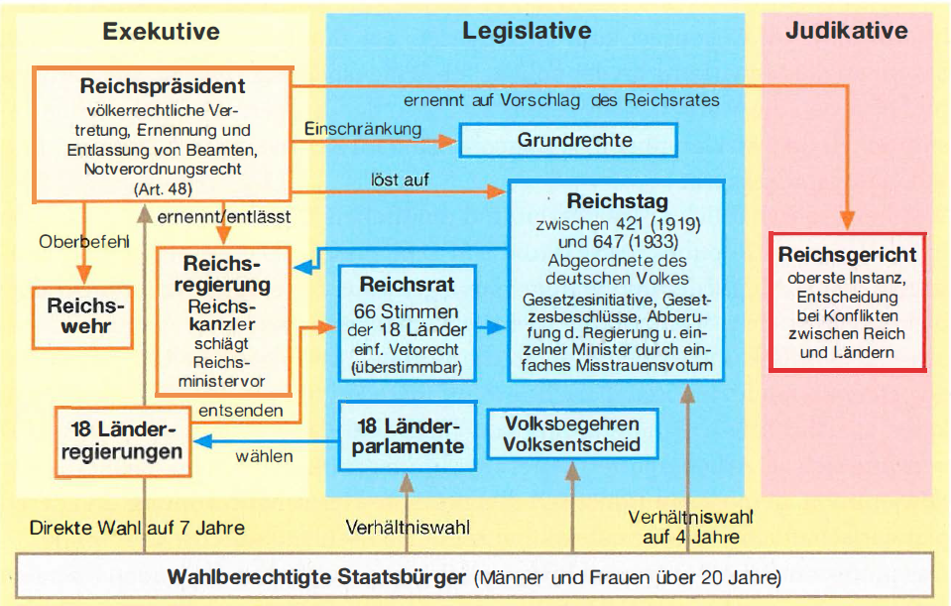

Spirale der Gewalt:

Ermordung Karl Liebknecht durch Freikorps

Auftakt zu zahlreichen politischen Morden

Gegen Linke und Erfüllungspolitiker

Republikschutzgesetz, Handlung gegen Republik ist illegal

Kapp-Lüttwitz-Putsch durch Freikorps konnten einnehmen, niemand wollte zusammenarbeiten

Hitler-Putsch in München, wichtigste Verbündete distanzierten sich, keine Übernahme in Berlin.

Hitler 5Jahre nach 9Monaten draussen.

Propagiert danach legale Machtübernahme.

KPD wollte einen Revolutionären Umsturz.

Ausnahme zustand Militär selbständig handeln.

Inflation:

Pro für Industrie, Contra Mittelschicht

Ursache: Für Kriegskosten, Umstellung und Reparation wurden mit Krediten aufgenommen

Immer mehr Papiergeld im Umlauf.

Ende durch Einführung Rentenmark

Ruhrbesetzung und Ruhrkampf:

Rückgang in Holz- und Kohlelieferung

«Zum Schutz» Besetzung des Ruhrg. Durch Fe/Be

Ziel Deutschland dauerhaft zu schwächen

Deutschland passiver Widerstand bis september

Aufruf in Republik:

Revolution – Sturz der Monarchie

Aufstand Matrosen

Erfassten ganzes Lande

9.9 Amtsübergabe Friedrich Ebert

Ziel der Parteien:

MSPD: Durchsetzung parl. Demokratie

Revolution asap abschiessen

USPD: sozial. Räterepublik (Sowjet)

Weiterführen der Revolution

Einführen Rätesystem – Bürger herrschen

Rat der Volksbeauftragten (MSPD/USPD)

Revolution und Arbeitsbewegung:

Austritt USPD aus Rat der Volksbeauftragten

Grund Niederschalgen der Arbeiter (Ebert)

Linke USPD wird zu KPD

Kriegsniederlage:

Deutsche Niederlage

1918 Waffenstillstandvertrag:

Abzug der Truppen aus Besetzen Gebieten

Deutsche Armee hinter Rhein zurück

Alliierte linkes Rheinufer besetzen

Verfassungsform:

Hoffnung auf milden Frieden durch 14-Punkte

Neuer Reichskanzler Max von Baden (MSDP)

Parlamentarische Monarchie mit Reichstag

Oktoberreform (25.10) in Verfassung geschrieben

Weimarer Republik

1918-1833

Monarchie:

Staatsform, Monarch herrscht, keine Gewaltenteilung, absolute Macht, Vererbt

Demokratie:

Staatsform, Herrscher wird gewählt von Vertreter oder Volk, Gewaltentrennung, Volk kann mitbestimmen

Revolution:

Vorgang in einem Staat, politische und gesell. Verhältnisse mit Gewalt zerschlagen und neue Regierung

Paul Hindenburg:

Nachfolger von Friedrich Ebert

Vertreten der Konservativen

War ein Generalfeldmarschall

Arbeitet viel mit der Notverordnung

Wollte das Deutschland mehr hat, Platz an der Sonne

Friedrich Ebert:

Erster Reichspräsident

Vorsitzender SPD

Wichtige Person der Demokratie

Vaterlandsverteidigung während Krieg

Innenpolitisches Stillhalten

Vertragstreu zu Versailler Vertrag, wollte jedoch eine Revision

Personen

DNVP:

Deutsch-Nationale Volkspartei

Rechts

Konservativ –monarchistisches Lager

Gegen Demokratisches System

Wirtschafts- und sozialpolitische Interesse der Grossindustrie/ -agrarier

Kooperation mit NSDAP später Koalition

DDP:

Deutsche Demokratische Partei

Linker Flügel der Liberalen

Für Demokratie, grossen Einfluss bei der Gestaltung

Für Bildungsbürger & Mittelstand

Strikte Trennung Staat/Kirche

Ausgleich Kapital- und Arbeitsinteresse

Abschaffung wirtsch. Monopole

Heute unbedeutend 1%

Parteien

NSDAP:

Unterschätzte Gefahr

Demagogie (Hetze) Hitlers

Politischer Terror

Massenmobilisierung

Weltwirtschaftskrise:

Massenarbeitslosigkeit

Soziale Verelendung

Politische Radikalisierung

Unpopuläre Sparpolitik

Firmenpleite

Verfassung:

Präsidialregierung schwächt P.

Kein Schutz vor Verfassung

Splitterwahlrecht

Bevölkerung:

Obrigkeitsstaatliches Denken

Zunehmend Radikaler

Wirtschaftliche Not

Wenig Identifikation mit der W. Republik

Verwaltung, Justiz, Polizei :

Einseitige Justiz

Konservatives Denken

Heer nicht unter Parlament

Parteien:

Nicht Kompromissbereit

Spaltung Arbeiterbewegung

Oft nicht verfassungskonform

Versailler Vertrag:

Kampfinstrument der Rechten

Verletzung Nationalgefühl

Belastung durch Reparationen

Scheitern

Begriffe

Republik:

Staatsform, demokratisch gewählte Regierung, auf begrenzte Zeit gewählten Präsidenten, Wahlvolk ist Inhaber.

Weimarer Republik

1918-1833